

总体设计

小组组长：杨溢

小组成员：严翔宇 吕煜杰

指导老师：杨枨

版本

|  |  |  |  |
| --- | --- | --- | --- |
| 版本名称 | 修改记录 | 修改人 | 日期 |
| 总体设计1.0 | 初始总体设计文档 | G14 | 2018/5/7 |
| 总体设计1.2 | 总体设计文档结构内容修改等 | G14 | 2018/5/16 |
| 总体设计1.4 | 修改模块清单和设备清单 | G14 | 2018/6.16 |
| 总体设计1.6 | 系统流程图的修改 | G14 | 2018/6/22 |
| 总体设计2.0 | 最终的整体修改 | G14 | 2018/6/26 |
| 总体设计2.0修订 | 修订 | G14 | 2018/7/3 |

**目录**

1．引言

1.1编写目的

1.2背景

1.3定义

V8引擎：javaScript引擎，功能类似于java的JVM。

1.4参考资料

2.系统概述

3.总体设计

3.1 系统物理结构

3.2模块清单

4.模块功能描述

4.1 主功能

4.2 统计，更改，排名

5接口设计

5.1 用户界面

5.2 硬件接口

5.3 软件接口

6.数据结构设计

6.1 数据结构

7.运行设计

7.1 运行1

8.系统安全

8.1系统安全

8.2 数据安全

8.3 后备与恢复

8.4 出错处理

8.5 手机病毒防范措施

# 1．引言

## 1.1编写目的

规定了整个软件的设置流程，更加清晰的明白该软件的制作过程，预期读者为三位组员和杨老师。

## 1.2背景

基于课题研究，制作一个软件，于是针对现如今越来越多的人开始难以离开手机的现象，我们小组进行了仔细思考后，得出一个项目。

项目提出者：SE2018春课程G14小组全体成员

开发团队：SE2018春课程G14小组全体成员

况且结合这个手机不离手的时代，大部分学生在学校里上课会时不时的打开手机看看微信，微博，刷刷知乎，看看贴吧种种，学生的这种学习模式在大学里面可以说是见惯不惯，挖掘其中的原因，其中学生热衷于手机游戏是一个问题，但是这从根本上来讲是学生自身的问题，很难通过一天两天能解决，而从老师与学生的角度去看，为什么还是有好的学生会在课堂上面打瞌睡，玩手机之类呢？其原因在于上课模式的单一化，导致课堂气氛枯燥，学生不愿意去学，所以在这个前景之下，为了解决这个问题而做这个软件。

## 1.3定义

**Ajax**：异步 JavaScript和XML，通过在后台与服务器进行少量数据交换，AJAX 可以使网页实现异步更新

**Socket.IO**:一个开源的WebSocket库，它通过**Node.js**实现WebSocket服务端，同时也提供客户端JS库。Socket.IO支持以事件为基础的实时双向通讯，它可以工作在任何平台、浏览器或移动设备。

**WebSocket**:是**HTML5**开始提供的一种在单个 **TCP** 连接上进行**全双工**通讯的协议。

**Socket**：指**在端到端的一个连接中，这两个端叫做Socket**。对于IT从业者来说，它往往指的是TCP/IP网络环境中的两个连接端

**Express**:Node.js最流行的一款web**框架**。

**Node.js**:Node 是一个服务器端 JavaScript 解释器。

**JavaScript**:强大的脚本语言（个人拙见）。

**HTML5**：应用超文本标记语言。

**CSS**：层叠样式表。

# V8引擎：javaScript引擎，功能类似于java的JVM。

**SDK**：software development kit软件开发工具包。

## 1.4参考资料

《ISO9001概要设计说明书模板》

<https://wenku.baidu.com/view/170afe862e3f5727a4e96202.html> 2016.05.12

软件工程导论，第6版，张海藩，牟永敏（编著），清华大学出版社，2013

# 系统概述

## 2.1系统说明

用Android stdio开发的一个APP

## 2.2 系统任务

### 2.2.1 系统目标

1. 2.2.1 系统目标服务器数据库的及时更新
2. 采取监听等待（Push Notify）的被动模式来获取排行榜信息
3. 采取Websocket来实现双向通信（服务器端和客户端可以同时发出请求），且Socket.IO支持以事件为基础的实时双向通讯，它可以工作在任何Android平台移动设备
4. 发射客户端发送事件以及排行榜信息给服务器端

采取监听等待（Push Notify）的被动模式来获取弹幕信息

1. 采取Websocket来实现双向通信（服务器端和客户端可以同时发出请求），且Socket.IO支持以事件为基础的实时双向通讯，它可以工作在任何平台、浏览器或移动设备
2. 实现接收客户端（目前能力只能做到做一个基于node.js的静态，设想做成一个基于手机Android端桌面应用型的客户端

### 2.2.2 后台运行环境

* 操作系统和版本：

Window 10

* 支撑环境(例如：数据库等)和版本：

数据库采用MySQL

* 其它与该软件有关的软件组件：

使用集成开发工具Eclipse5.5.1、webstrom

## 2.3 需求规格

### 2.3.1 功能需求

|  |  |
| --- | --- |
| 输入的信息 | 输出的信息 |
| 用户信息 | 用户记录 |
| 权限信息 | 权限信息 |
| 控制app信息 | 控制app记录 |
| 排行榜信息 | 排行榜记录 |

### 2.3.2性能需求

* 相互合作的用户数量；

目前是所服务的用户为浙江大学城市学院里的12000名左右的学生

* 系统支持的并发操作数量；

最大并发操作数量8000

* 响应时间；

0~3秒

* 与实时系统的时间关系：

获取服务器端电脑的实时时间，记录每条记录对应的实时时间

* 容量需求
  + 存储器；
  + 磁盘空间；

硬盘：至少80G以上；

CD－ROM：32倍速以上；

* + 数据库中表的最大行数：

表的最大行数为3

一、服务器的要求

1．服务器的中央处理部件（CPU）建议使用PIII 1G（以上） Xeon处理器芯片。

2．服务器内存必须使用服务器专用ECC内存

3．为了保证数据存储的绝对可靠，硬盘应使用磁盘冗余阵列（RAID 01）

4．为了防止服务器不可预测的故障，或者服务器的定期维护对公司整个业务造成的影响，所有建议使用两台服务器。两台服务器应构成双机热备份。中间使用Watchdog电路。这样的结构可以保证整个系统的长时间不间断工作，即使在服务器定期维护的时候也可以使用后备另一台服务器工作。

5．服务器应支持热插拔电源

6．服务器必须配备UPS（不间断电源）。

7．服务器应该放在学校内部。不然无法进行程序调试。

8．服务器应该必须有固定IP地址。

9．其他性能在经济条件允许的情况下，应该尽量使用高速稳定的配件。

二、服务器上应该配备的软件

1．操作系统：Microsoft Windows 2000 server 或者 Microsoft Windows 2000 Advanced server

2．数据库：Microsoft SQL Server 2005 (简体中文版)

3．服务器必须使用专业的防火墙和反病毒软件。

4．除了为了运行必须配备的程序以外，服务器上建议尽量不要安装其他无关程 序，以减少程序的混乱或者程序的意外冲突。

5．各系的操作系统尽量统一。（Windows 9x系列或者Windows 2000系列）。这 样可以避免管理软件因为操作系统版本不一致造成的过多的开销。

6．各系的机器必须也安装反病毒软件和防火墙。以防止网络上的蠕虫病毒在整 个网络范围内的蔓延。

7．如果要打印涉及字段比较多的报表，应该配备针式打印机。

# 3.总体设计

## 3.1 系统物理结构

### 3.1.1 系统流程图

### 488504722218406387

### 3.1.2 设备清单

oppo手机（有空余内存），华为手机（有空余内存）两台，电脑三台

硬件平台：

服务器：Pentium III 500以上或更高，

内存：512M以上；

硬盘：至少80G以上；

CD－ROM：32倍速以上；

网络适配器：10MB/100MB自适应；

打印机一台

UPS(选配)

工作站：Pentium 4以上微机；

内存：512MB

硬盘：至少80G以上；

CD－ROM：32倍速以上；

网络适配器：10MＢ/100MＢ自适应

网络： 至少一台服务器

至少一台工作站

使用TCP/IP协议的局域网

## 3.2模块清单

主模块：输入app名称查询，进行app的监控以及上锁。

登录模块：用户登录。

榜单模块：查询所有用户对某软件操作的信息。

其余模块：修改密码。

程序锁模块：运行程序锁。

# 4.模块功能描述

## 4.1 主功能

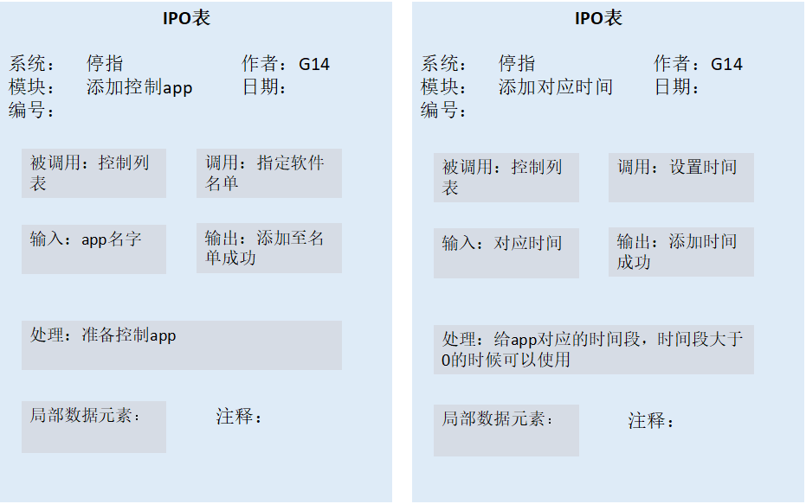

输入：app名称 开启控制开关

处理：准备控制的app

输出：app设置成功

## 4.2 统计，更改，排名

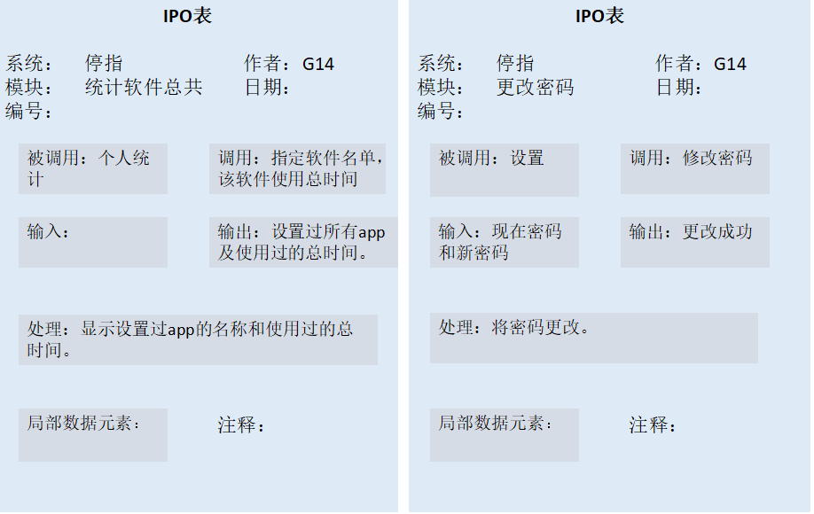

统计

输入：

处理：设置过所有app及控制过的次数

输出：显示所有app及控制过的总次数

更改密码

输入：现在密码和新密码

处理：讲密码更改

输出：更改成功

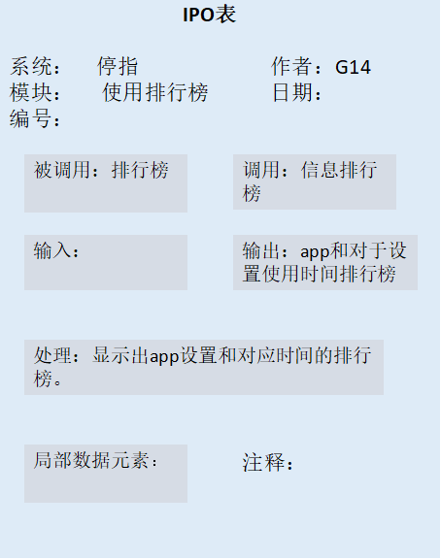

输入：

处理：显示设置的app和对应控制次数的排行

输出：app和设置次数排行榜

HIPO图：

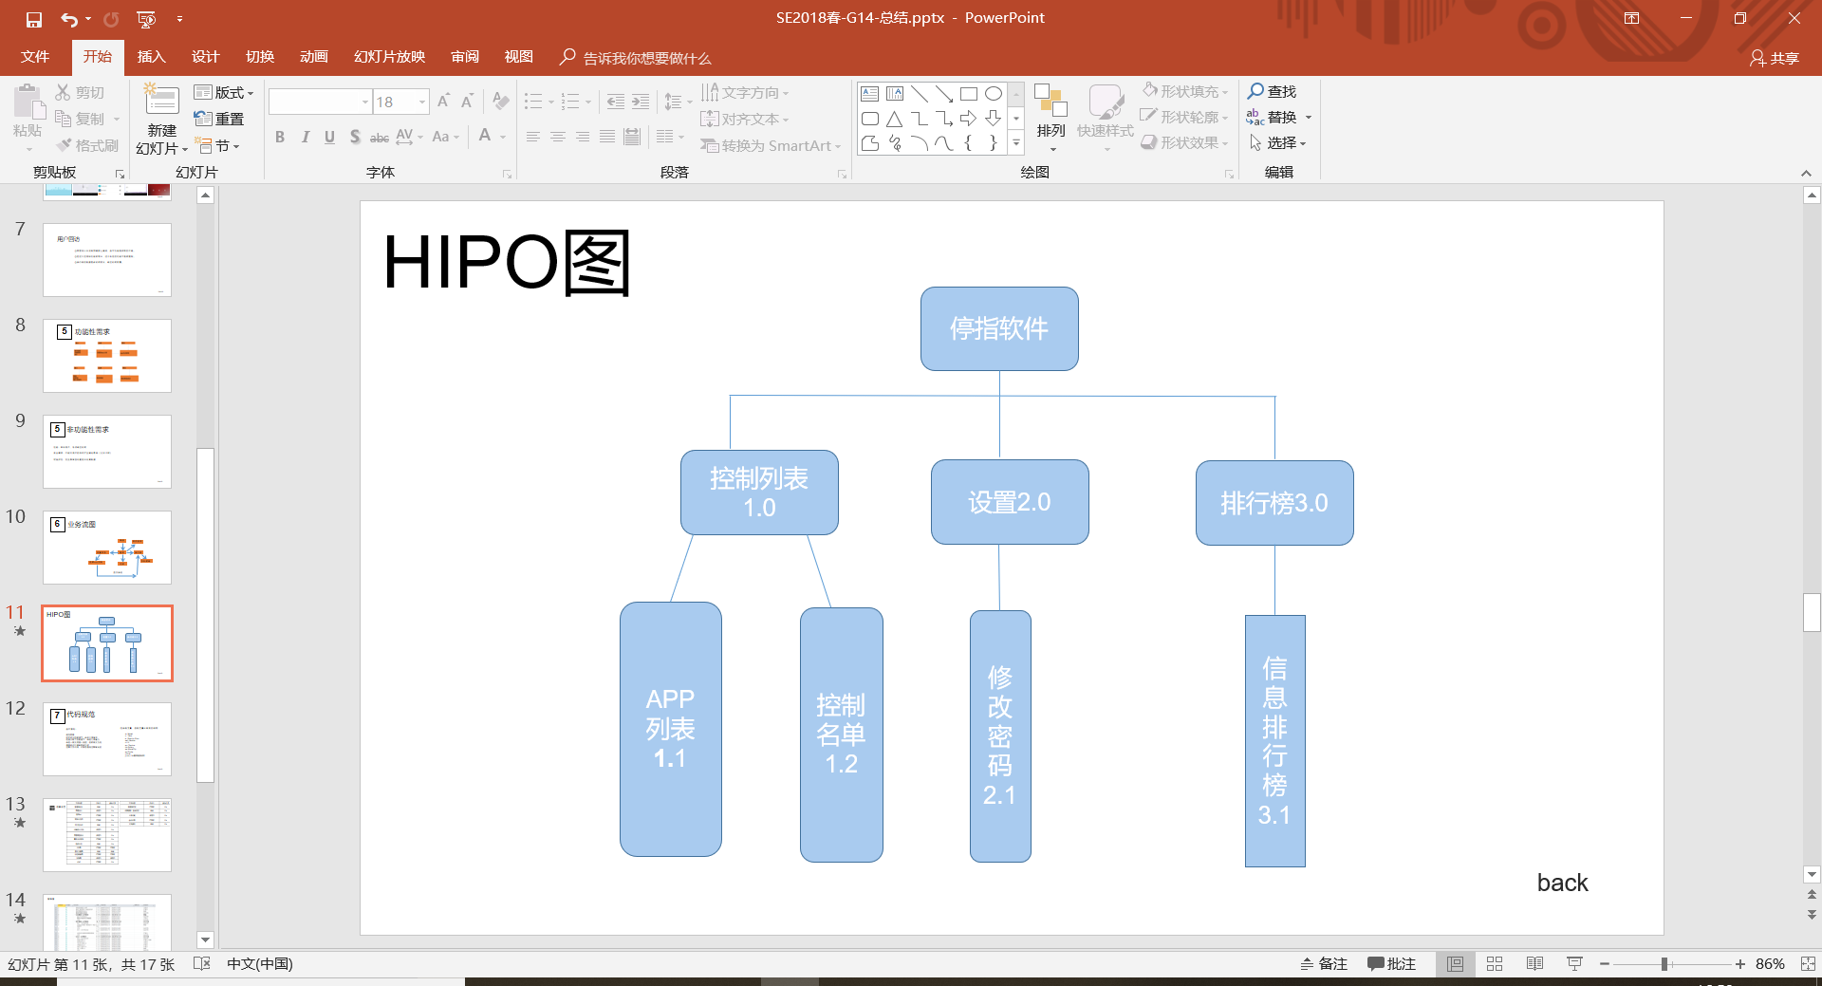

# 5接口设计

## 5.1 用户界面

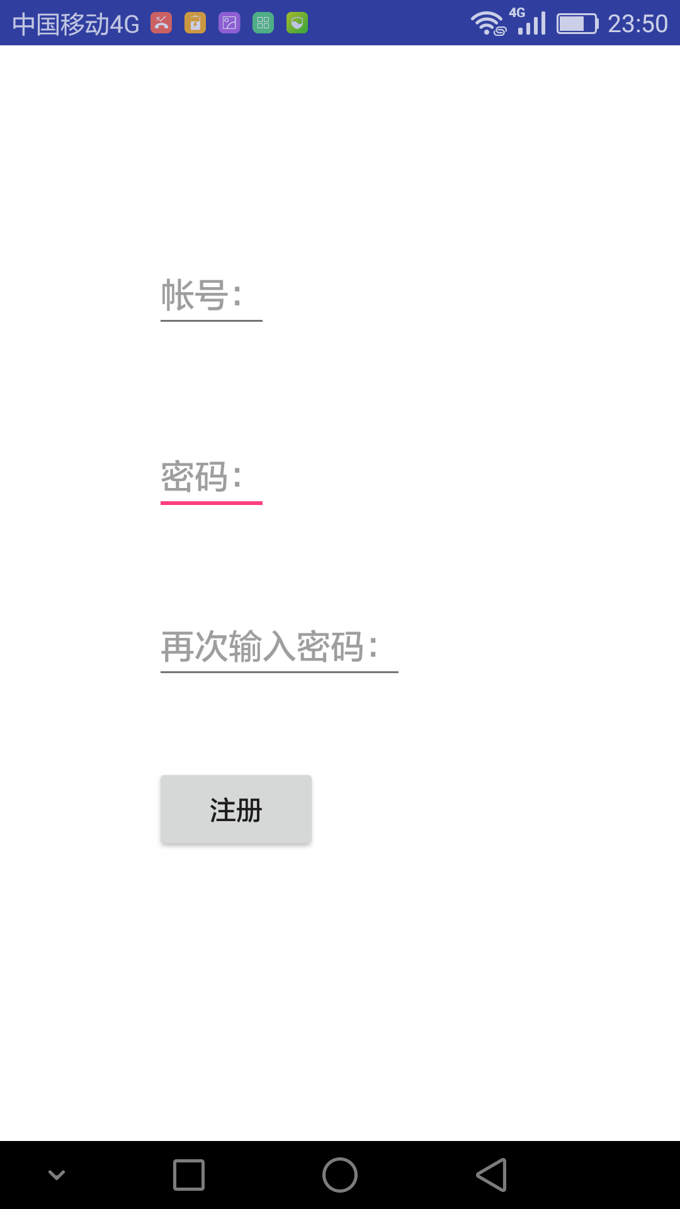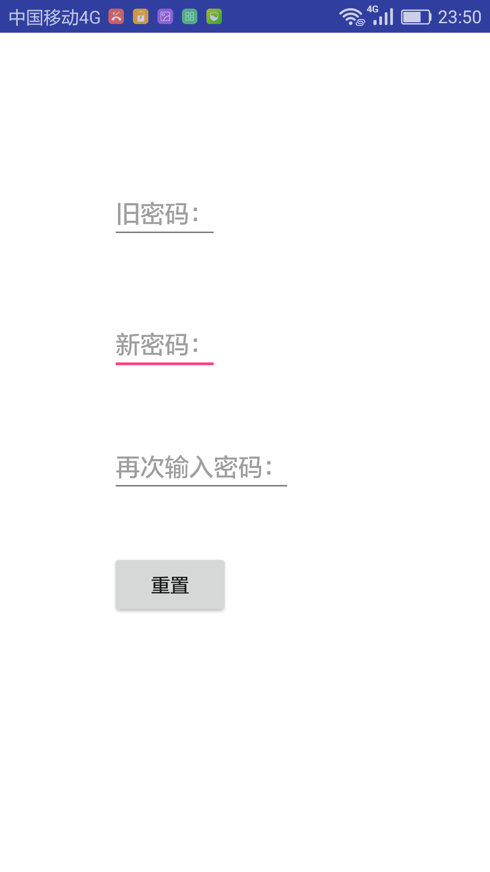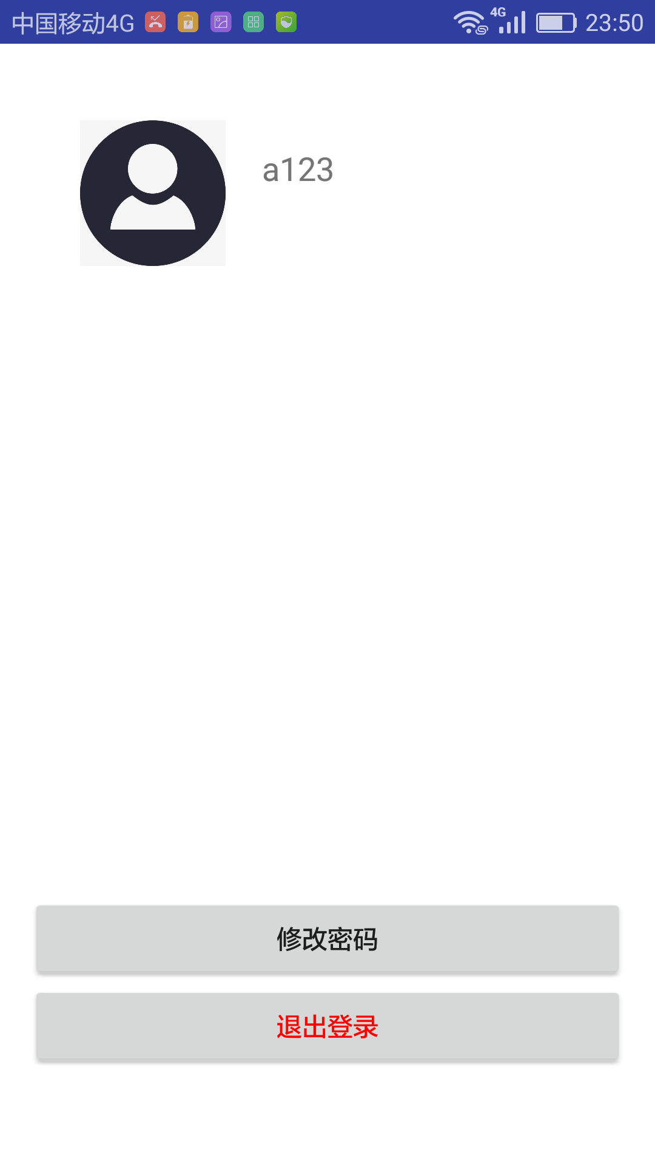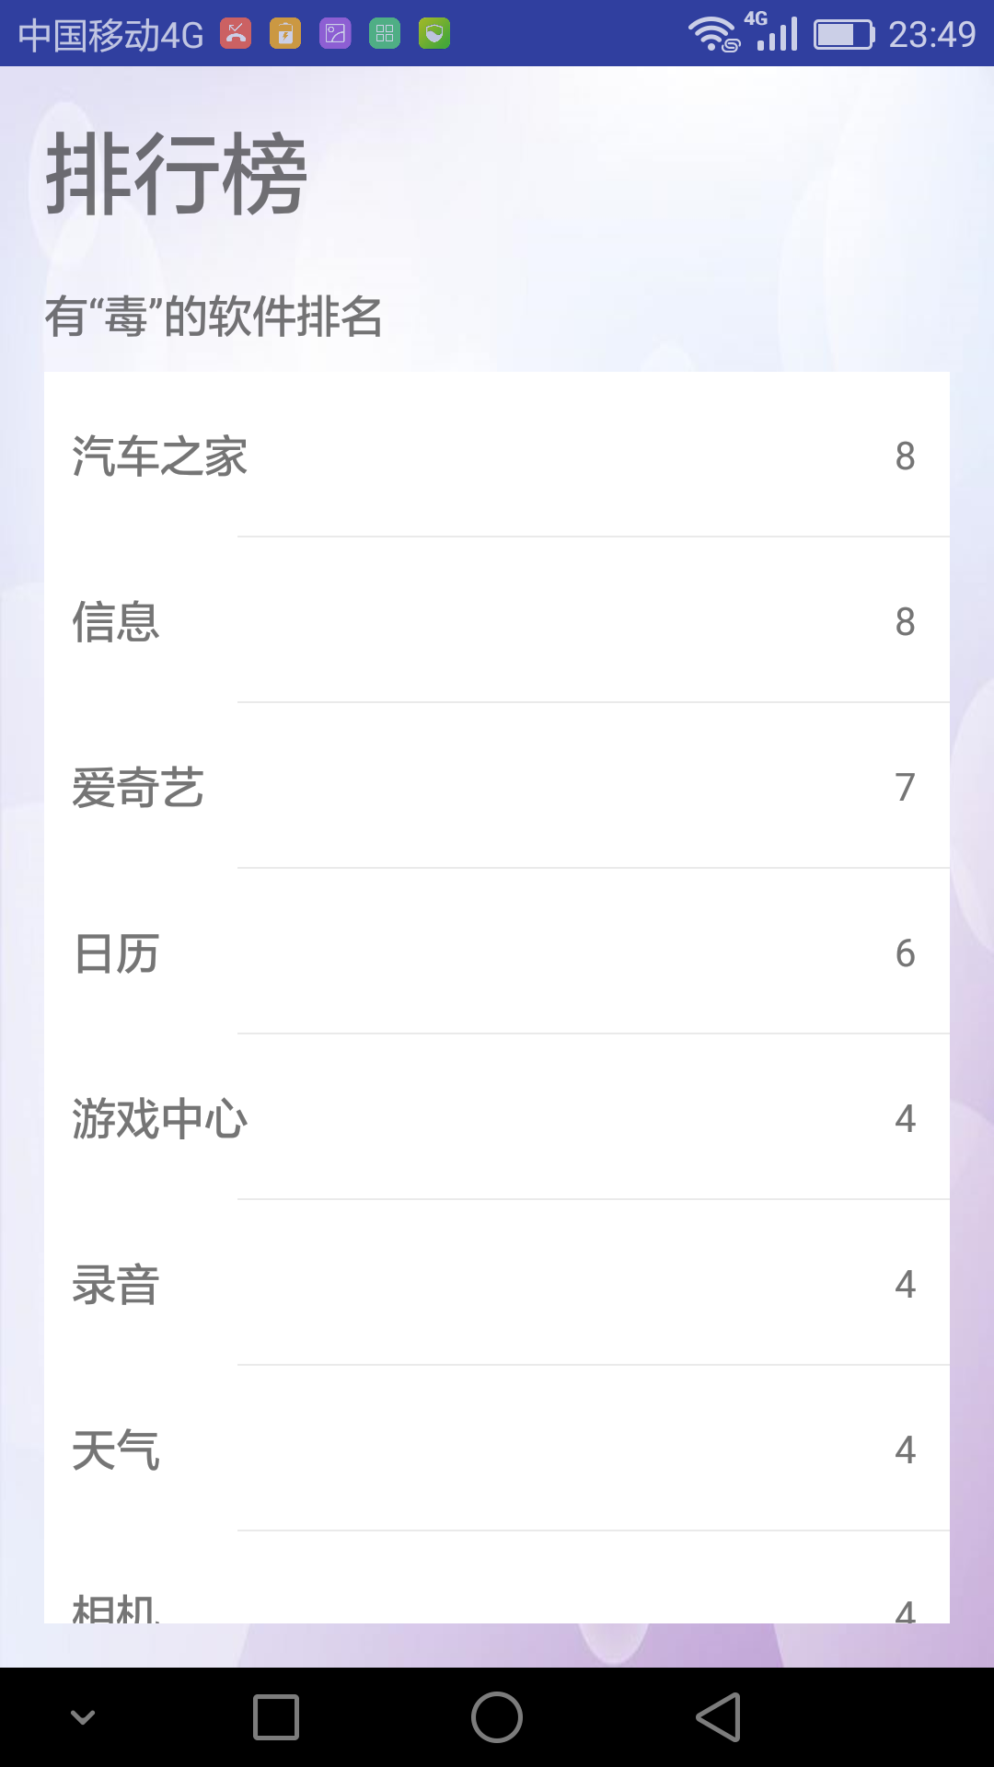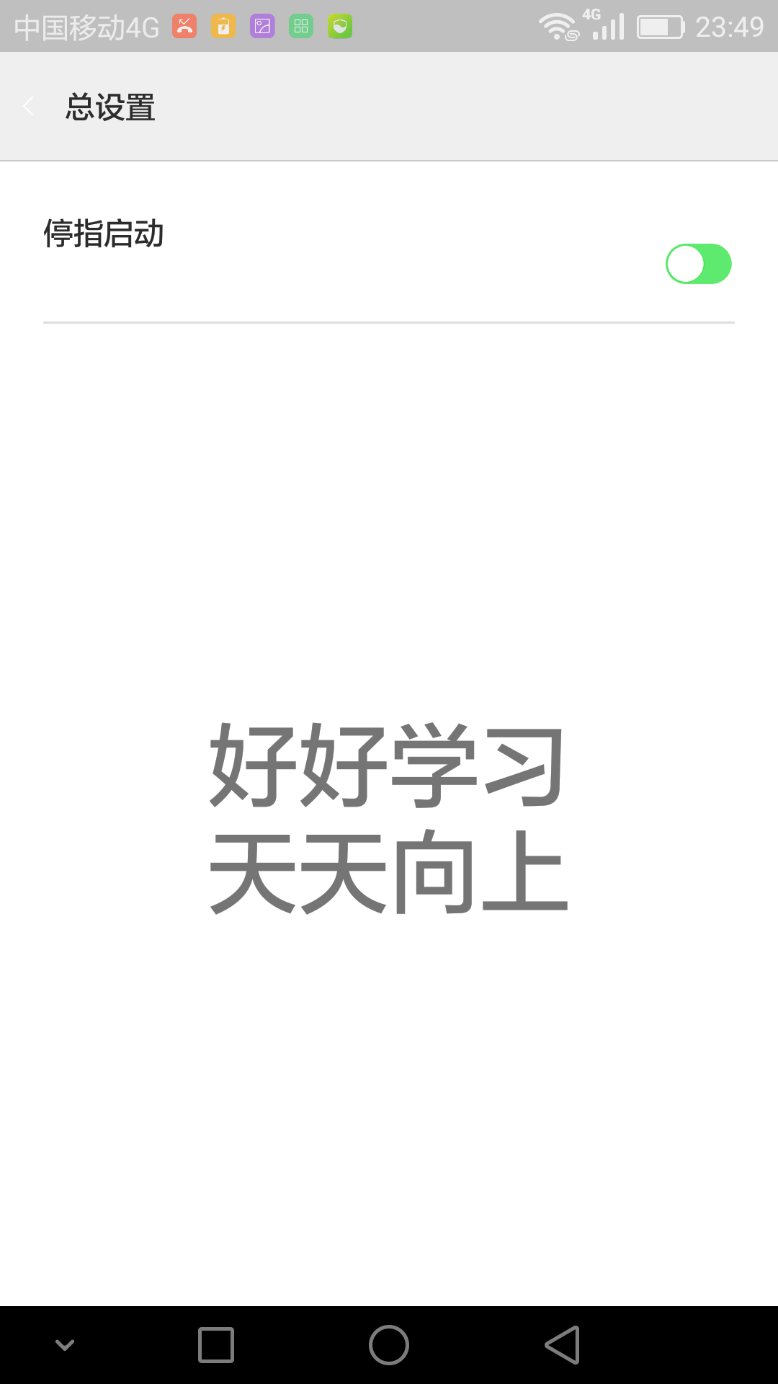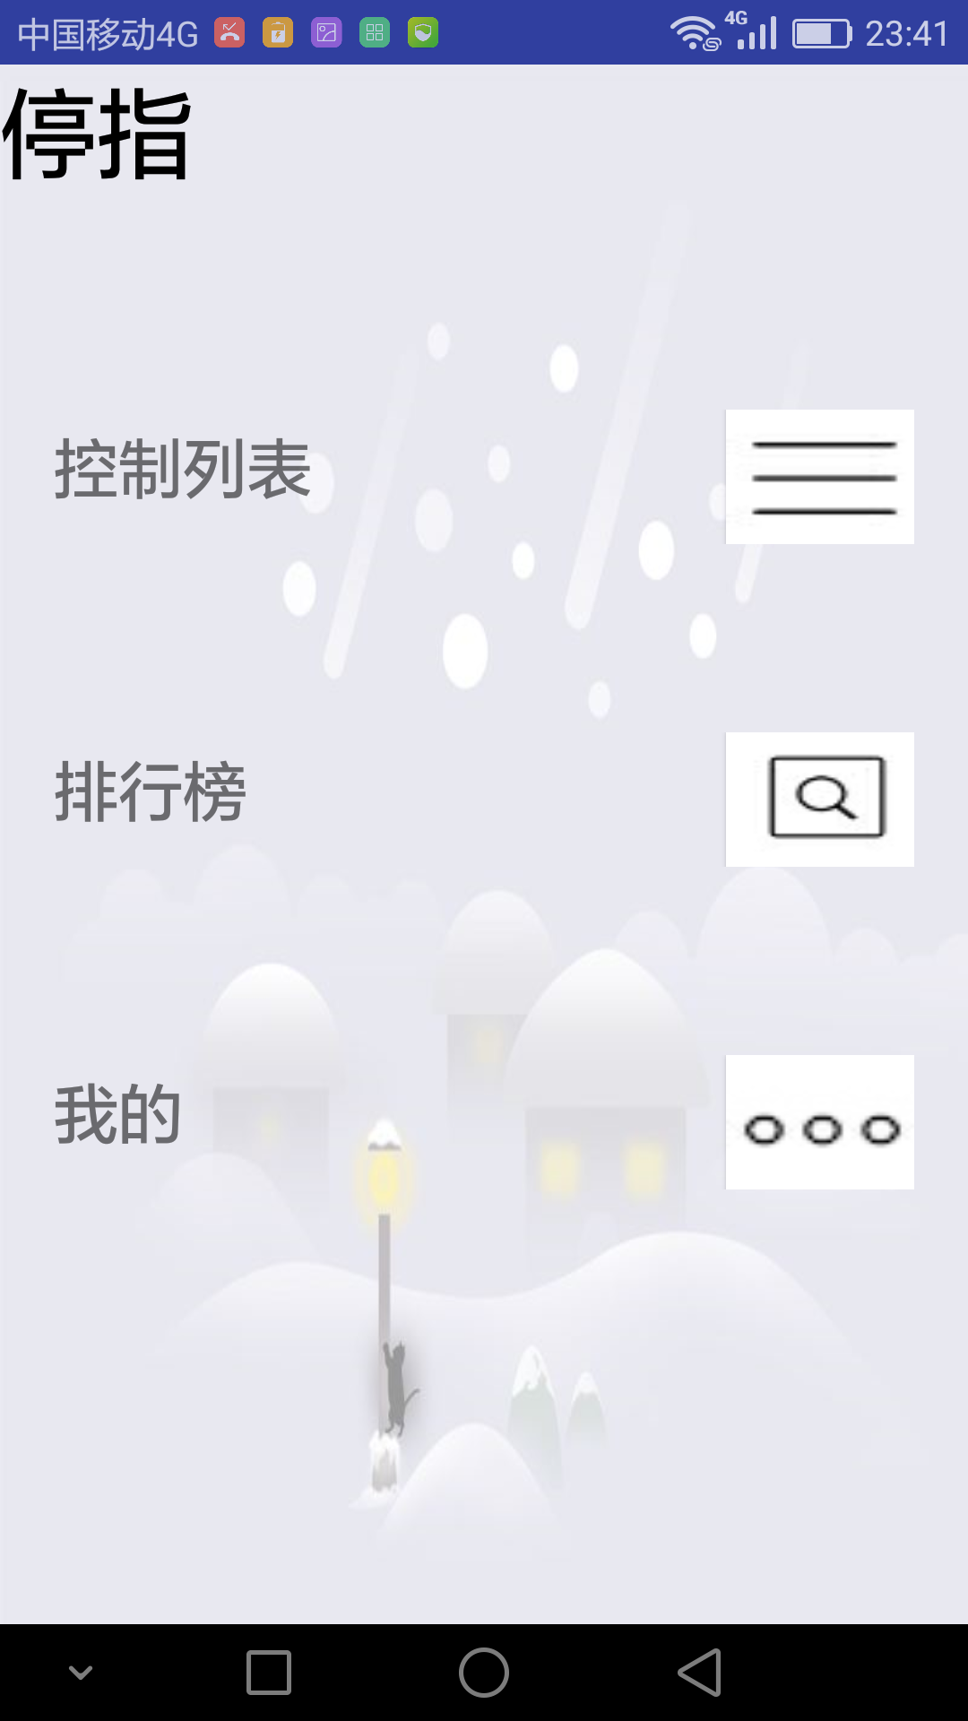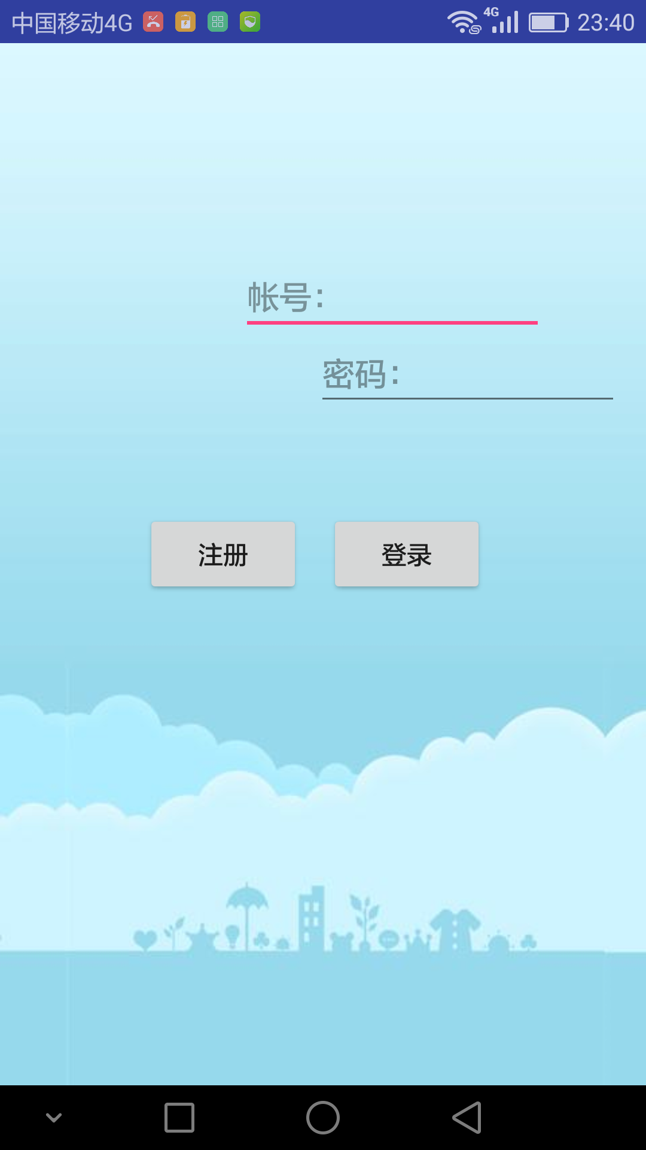

## 5.2 硬件接口

* 支持的硬件类型；

服务器：Pentium III 500以上或更高，

内存：512M以上；

硬盘：至少80G以上；

CD－ROM：32倍速以上；

网络适配器：10MB/100MB自适应；

打印机一台

UPS(选配)

* 软、硬件之间交流的数据；

通过数据库来管理软、硬件之间交流的数据。

持久数据：存储在数据库、文件等。

感官数据：显示在界面上的数据、播放的声音等

内存数据：程序中的变量容纳的数据，存放在内存

* 使用的通讯协议；

采取Websocket来实现双向通信（服务器端和客户端可以同时发出请求），且Socket.IO支持以事件为基础的实时双向通讯，它可以工作在任何平台、浏览器或移动设备

## 5.3 软件接口

操作系统：win10

环境：Android studio

工具：Microsoft office

      Axure RP

      Bugzilla

      HP UFT(QTP)

LoadRunner

## 5.4 通信接口

* WEB浏览器；

99%的浏览器都支持该协议

* 网络通讯标准或者协议；

采取Websocket来实现双向通信（服务器端和客户端可以同时发出请求），且Socket.IO支持以事件为基础的实时双向通讯，它可以工作在任何平台、浏览器或移动设备。

* 消息格式；

采用UTF-8编码

* 通讯安全或加密问题；

采用md5加密方式

* 数据传输速率；

数据传输速度在：10MＢ~100MＢ

* 同步和异步通讯机制；

Ajax：异步JavaScript和XML，通过在后台与服务器进行少量数据交换，Ajax可以使网页实现异步更新

# 6.数据结构设计

## 6.1 数据结构

### 6.1.1 结构属性

用户和指定软件关系一对多

### 6.1.2 逻辑结构

登录表（用户名，密码）

控制列表（软件名称，搜索应用，设置）

设置表（原密码，新密码）

排行榜表（软件名称，软件被控制次数）

### 6.1.3 物理结构

|  |  |  |  |  |  |
| --- | --- | --- | --- | --- | --- |
| 表名：登录表 | | | | | |
| 名称 | 字段 | 类型 | 长度 | 是/否 空 | 备注 |
| 用户名 | User_Name | 字符型 | 50 | 否 |  |
| 密码 | User_password | 字符型 | 50 | 否 |  |
|  |  |  |  |  |  |

|  |  |  |  |  |  |
| --- | --- | --- | --- | --- | --- |
| 表名：控制列表表 | | | | | |
| 名称 | 字段 | 类型 | 长度 | 是/否 空 | 备注 |
| 软件名称 | S_Name | 字符型 | 50 |  | 主键 |
| 搜索名称 | F_Name | 字符型 | 50 |  |  |

|  |  |  |  |  |  |
| --- | --- | --- | --- | --- | --- |
| 表名：设置表 | | | | | |
| 名称 | 字段 | 类型 | 长度 | 是/否 空 | 备注 |
| 原密码 | O_Password | 字符型 | 50 | 否 |  |
| 新密码 | N_Password | Double | 50 | 否 |  |
| 表名：排行榜表 | | | | | |
| 名称 | 字段 | 类型 | 长度 | 是/否 空 | 备注 |
| 软件名称 | S_Name | 字符型 | 50 | 否 |  |
| 控制次数 | S_time | 字符型 | 50 | 否 |  |

# 7.运行设计

## 7.1 运行1

### 7.1.1 运行模块组合运行名称

一、登录组合

设定用户名密码

1. 设定app应用锁权限

三、修改组合

修改已经设定用户密码

四、榜单组合

查询所有用户对某软件操作次数的信息

### 7.1.2 运行控制操作

一、登录组合

用户登陆时，注册或者输入用户名和密码，保存

二、设定app时间组合

打开app，选择一个目标app，设置权限，保存

三、修改组合

输入原密码核对，正确则输入新密码，更新数据库，保存。

### 7.1.3 被设置程序锁的次数

系统的运行时间主要用在对其他软件的交互方面。目标软件启动运行时，APP被锁定的次数如果产生锁屏界面，也需时间来启动。

# 8.系统安全

## 8.1系统安全

发布app前 由MTC等移动app检测服务来评估软件安全性

## 8.2 数据安全

1、应能够检测到用户设定的数据在传输过程中完整性受到破坏

2、应能够检测到进程发回的消息在传输过程中完整性受到破坏

3、应能够检测到提示消息或覆盖界面启动失败的数据

4、应采用md5加密或者其他保护存世实现用户信息的保密性

5、应能够检测到用户数据在传输过程中完整性受到破坏

6、应能够检测到系统管理数据和重要业务数据在存储过程中完整性受到破坏，并在检测到7、完整性错误是采取必要的恢复措施

8、应提供登录失败处理功能，可采取结束会话、限制非法登录次数和自动退出等措施

9、应启用身份鉴别、用户身份标识唯一性检查、用户身份鉴别信息复杂度检查，并根据案情策略配置相关参数

## 8.3 后备与恢复

1. 为了防止服务器不可预测的故障，或者服务器的定期维护对公司整个业务造成的影响，所有建议使用两台服务器。两台服务器应构成双机热备份。中间使用Watchdog电路。这样的结构可以保证整个系统的长时间不间断工作，即使在服务器定期维护的时候也可以使用后备另一台服务器工作。
2. 服务器必须配备UPS（不间断电源）
3. 服务器应支持热拔插电源

## 8.4 出错处理

|  |  |  |
| --- | --- | --- |
| 错误名称 | 输出形式 | 处理方法 |
| 用户名或密码错误 | 弹窗提醒 | 重新输入正确的用户名密码 |
| 服务器数据库操作出错或网络错误 | 友好的弹窗提醒服务器正忙 | 等待服务器修复 |

## 8.5 手机病毒防范措施

发布软件系统时通过反病毒软件和防火墙检测，以防止给用户手机带来不可控的病毒影响。